**Aminoácidos**

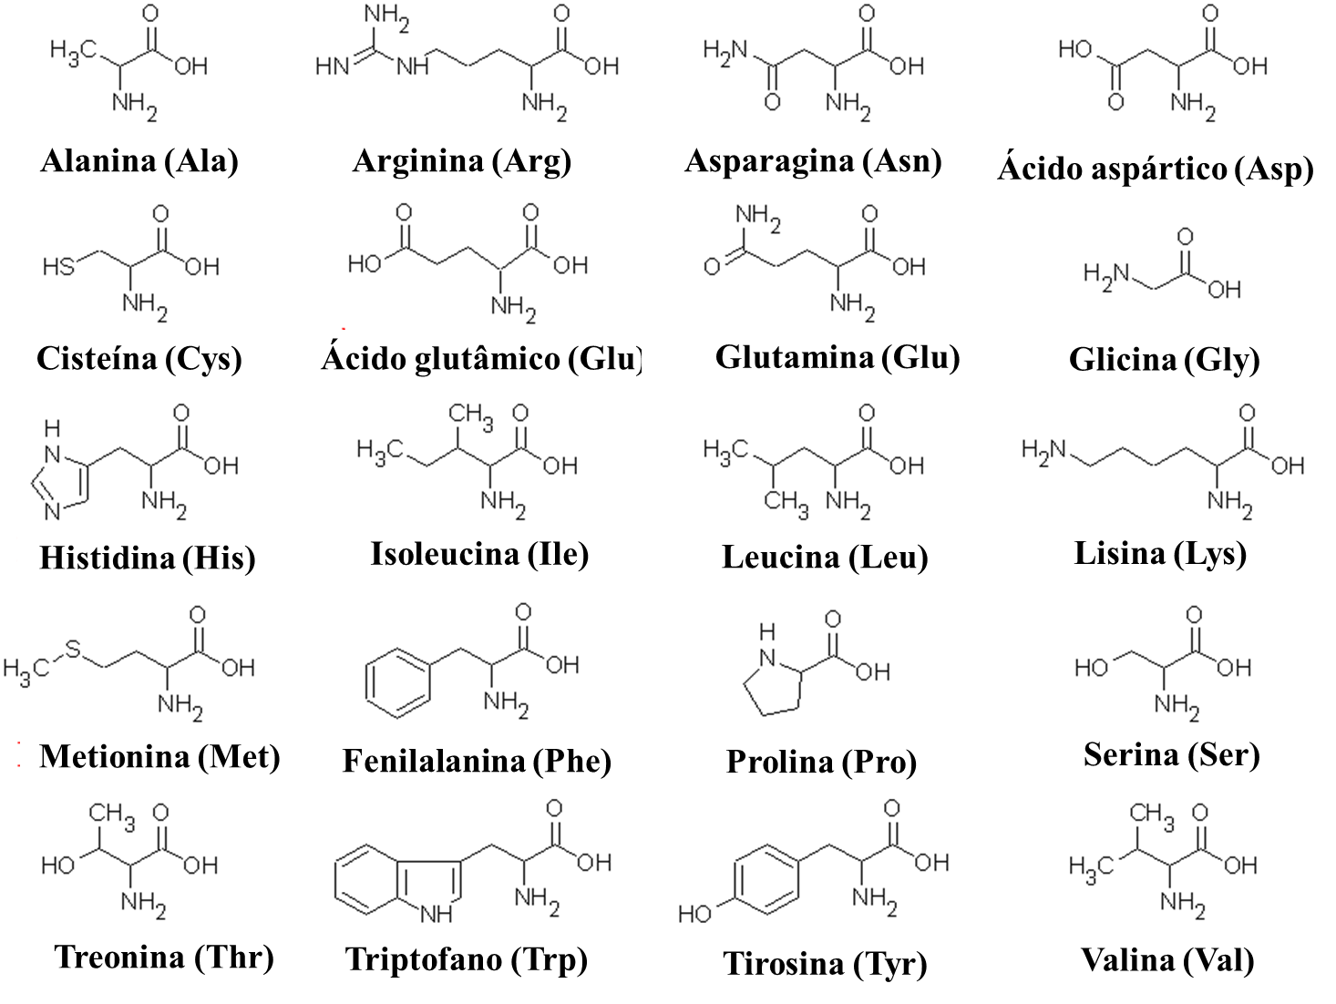

**LISTA DE EXERCÍCIOS - Aminoácidos**

1. Indicar as características estruturais comuns a todos. Qual a exceção?
2. Classificar os aminoácidos com base em seus grupos R.
3. Os aminoácidos possuem a capacidade óptica de desviar a luz devido à presença de um carbono quiral. Qual a exceção? Quais são as formas comumente encontradas nas proteínas?
4. Definir o pI de um aminoácido.
5. Dados os valores de pK dos aminoácidos seguintes, calcular o seu pI e fazer as respectivas curvas de titulação:
6. Cisteína (pK1: 1,96 ; pK2: 8,18; pKR: 10,28)
7. Glutamato (pK1: 2,19 ; pK2: 9,67; pKR: 4,25)
8. Arginina (pK1: 2,17 ; pK2: 9,05 pKR: 12,48)
9. Dê a estrutura do hexapeptídeo: Ala-Glu-Cys-Arg-Lys-Ser, em pH 9,0.
10. Fazer a estrutura, em pH 7,0, de um tetrapeptídeo que contenha resíduos de glutamato, lisina, tirosina e glicina em sequencia. Calcule o valor do pI. Como ficaria esta mesma estrutura a pH 3,5.
11. O aminoácido glicina é frequentemente empregado em experimentos bioquímicos como ingrediente de solução tampão. Quanto a este aminoácido:
    1. Indicar as faixas de pH em que a solução de glicina apresentará poder tamponante. Justificar.
    2. Calcular a relação [desprotonado]/[protonado] do grupo α-COOH (pKa= 2,34) da glicina em pH 5,34
12. Dado o pentapeptídeo Ala-Asp-Pro-Phe-Lys:
    1. Qual a provável carga liquida em valores de pH 1 e 12?
    2. Em pH 7, indicar os resíduos com grupos R polares carregados
    3. Em pH 7, indicar os resíduos com grupo R não-polares
    4. Quais resíduos poderiam provocar dobras na cadeia peptídica. Justifique
    5. Em pH 7, que tipo de interação poderia ocorrer no peptídeo entre as duplas de resíduos: Ala e Phe; Lys e Asp; Ser e Tyr, Met e Ile?

9. Dados os seguintes aminoácidos com seus respectivos valores de pKa:

Glicina pk1=2,35 pk2=9,78

Prolina pk1=1,95 pk2=10,64

Asparagina pk1= 2,14 pk2=8,72

a) Supondo que você fosse submeter estes aminoácidos a um campo elétrico, sugira um pH para a solução tampão na qual todos os aminoácidos migrem para o pólo positivo. Justifique sua escolha.

b) Algum desses aminoácidos poderia ser escolhido para formar um sistema tampão em pH 5,0? Justifique.